本章回顾了整本书中使用的一些基本数学思想和符号.关于集合论的第1.1节和关于函数的第1.2节相当简洁.建议不熟悉此类材料的读者查阅有关数学分析的更详细的文章.测度和质量分布在分形理论中起着重要的作用,第1.3节中给出了满足我们需要的处理方法.通过要求读者信任某些测度的存在,我们可以避免通常与测度理论相关的许多技术难题.在第1.4节中给出了有关概率论的一些注释:在第15章和第16章会用到.

* 1. 基本集合论

在本节中,我们回顾集合论和点集拓扑的一些基本概念.

我们通常在维欧几里得空间中工作,其中只是实数集或“实线”,而是(欧几里得)平面.中的点通常用小写字母等表示,有时我们会使用坐标形式.加法和标量乘法以常规方式定义,以便和,其中𝜆是实数标量.我们对使用通常的欧几里得距离或度量,因此如果和是的点,则它们之间的距离为.特别是,三角形不等式,反三角不等式和度量三角形不等式对于所有成立.

集通常是的子集,用大写字母等表示.通常,表示点属于集合,表示是集合的子集.对于的集合,我们写{x：condition}表示x的条件为真.某些频繁出现的集合具有特殊的表示法.不包含任何元素的空集记为.整数用表示,有理数用表示.我们使用上标表示集合的正元素;因此,是正实数,是正整数.有时我们用表示复数,出于其它目的,可以用平面来标识复数,其中对应于点.

中心和半径的闭合球定义为.同样,开球为.因此,闭合球包含其边界球,而开球则没有.当然,在中,一个球是一个圆盘,而在中,一个球只是一个区间.如果,则封闭区间简写为,开放区间简写为.类似地,表示半开间隔},依此类推.

边长为,中心为的坐标立方[coordinate cube]是集合.(中的立方体只是一个正方形,而立方体是一个区间.)

我们有时会引用集合的邻域或平行体,即距离内的点集;因此,,是中的任意值(见图1.1).

我们写表示集合和的并集,也就是说,集合属于A或B或两者兼有.类似地,我们将写为它们的交集,即和B共同的点.更普遍地,表示集合的任意集合的并集,也就是说,集合中至少存在一个那些点,而表示它们的交集,由所有共有的一组点组成.如果任何对的交集为空集,则集合的集合是不相交的.A和B的差集包含中的点,但不包括B中的点.集合被称为的补集.

所有有序对的集合称为和的(笛卡尔)乘积,并用表示.如果和,则.

如果和是的子集,并且𝜆是实数,则将集合的矢量和定义为,然后定义标量倍数.

如果一个无限集的元素以.的形式列出,且每个元素都出现在列表中的特定位置,则A是可数的;否则,该集合是不可数的.和是可数的,而是不可数的.注意,可数集合的可数联合是可数的.

**如果是任何非空实数集,则其最小上界[supremum]是最小的数,使得A中每个x的;如果不存在这样的数,则为∞.类似地，最大下界[infimum]是最大数使得A中所有满足**.直觉上, 最小上界和最大下界被认为是集合A的最大值和最小值,但是和不必是集合A本身的成员.例如,,但.我们将表示为方括号中的数量的最小上界,因为跨越集合B的范围,所以可能取决于.

我们定义非空子集的直径作为中两点之间的最大距离.因此,.在中,半径为的球的直径为,边长为的立方体的直径为.如果集合具有有限的直径,或者等效地,如果将A包含在某个(足够大的)球中,则该集合A是有界的.

序列的收敛以通常的方式定义.如果在给定的情况下,存在一个数,当时使得,即收敛至0,因此中的序列随收k→∞敛到点x.数字x称为序列的极限,我们写或.

与球有关的“开”和“闭”思想适用于更为通用的场景.直观地,如果集合包含边界,则是闭集合;如果不包含边界点,则是开集合.更精确地讲,如果对于A中的所有点x,存在球B（x，r）,且球的中心位于x且半径为正,则An的子集A是开放的.{xk}是A的点序,收敛到ℝn的点x，则x在A中（见图1.2）。空集∅和aren被视为打开和关闭.

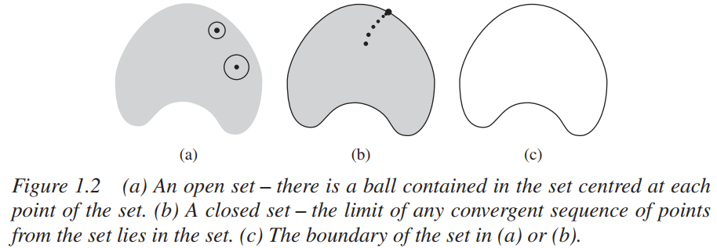

可以表明,当且仅当补给为闭集时,集合才是开集.任何开集集合的并集都是开集,任何有限数量的开集的交集也是开集.闭集合的任何交集都是闭集,任何有限数量的封集合的并集也是闭集(请参阅练习1.6).

如果有一些(小)球B（x，r）以x为中心并包含在A中,则集合A称为点x的邻域.

所有闭集合的交集包含集合A被称为A的闭包[closure],写为.所有开集合的并集在A中是A的. A的闭包被视为包含A的最小闭集,内部被视为A中包含的最大开集.A的边界由给出,因此当且仅当球B（x，r）与A及其对所有r> 0的补给都相交.

如果,则B是稠密的,也就是说，如果B的点任意靠近A的每个点.

则集合A是紧凑的，如果任何覆盖A的开放集合的集合（即，包含A的并集）都具有有限的子集合，从技术上讲，紧致性是一种极其有用的属性，它可以将无穷多个条件减少到有限多个。但是，就本书的大部分内容而言，只要将的紧凑子集定义为封闭且有界的就足够了.

1.3 测度和质量分布 2020年5月15日10点43分

学习分形数学的任何人在遇到某种形式或其他形式的测度之前都不会走太远.测度理论的若有似无性质使许多人望而却步-常常是不必要的,因为对于大多数分形应用来说,只需要几个基本概念.此外,这些想法通常已经以基本物理学中遇到的质量或电荷分布为幌子而为人们所熟悉. 我们只需要关注关于的子集的度量.基本上,测度只是将数字“大小”赋予集合的一种方式,这样,如果将集合以合理的方式分解为有限或可数的块,则整个大小就是碎片大小的总和.

**如果为的每个子集分配一个非负数(可以为∞),则称是的测度**.即满足

1. 如果是可数的集合序列,则

如果是离散Borel集合,则(1.3)的等号成立,即

我们称为集合的测度,并将视为以某种方式测得的A的大小.条件(a)表示空集的度量为零,条件(b)说“集越大,度量就越大”,条件(c)说,如果一个集是可数集合的并集(可能会重叠),则各部分的总和至少等于整体的总和.如果将一个集合分解为可数的不连续的Borel集,则这些集合的总大小等于整个集合的大小.

*技术要点*.对于我们将要遇到的度量,(1.4)通常适用于比Borel集更广泛的一类集合,尤其是对于Borel集在连续函数下的所有图像.但是,出于不需要关注的原因,我们通常不能要求(1.4)对于每个可计数的不交集成立.熟悉量度理论的读者会意识到,我们对ℝn的量度的定义是通常被称为“对Borel集可测量的的外部量度”的定义.但是,为了避免频繁引用“可度量的集合”,为每个集合A定义是很方便的,并且由于我们通常对Borel集的度量感兴趣,因此对Borel保持(1.4)就足够了设置,而不是用于较大的类.如果定义𝜇并满足Borel集的（1.1）-（1.4），则，的定义可以扩展为所有集的外部度量，使得（1.1）-（1.3）成立，因此我们的定义是与通常的一致.

如果,则可以表示为不相交的并集,因此从（1.4）立即可以看出,如果和是Borel集且是有限的,

同样,如果是Borel集的递增序列,则

要看到这一点,请注意这个联合不相交,所以

一个简单的扩展是,如果对于,是随减小而增加的Borel集,即,对于,,则

我们将测度的支持认为是测度所关注的集合.形式上,的支持,写作,是使得最小闭集合.因此,是位于支持中当且仅当对所有的正半径成立.我们说,如果包含的支持,则是集合的测度.

对有界子集的测度称为质量分布,我们将视为集合的质量.我们通常直观地认为:将有限质量以某种方式散布在集合X上,以在X上获得质量分布;这样就可以满足测度的条件.

我们给出一些测度和质量分布的例子.一般而言,我们忽略了具有规定属性的度量的证明.许多测度理论都涉及此类测度的存在,但是就应用程序而言,它们的存在在直观上是合理的,并且可以信任使用.